SC-LAB-007 | Exploración guiada de APIs REST y GraphQL
GUÍA DEL ESTUDIANTE · Tema 3 · Seguridad en aplicaciones web y APIs
Modalidad: demostración guiada paso a paso. No se requiere desarrollar una API desde cero. Duración sugerida: 5 horas prácticas, más 3 horas de fundamentos y discusión. Proyecto: SecureCampus.
Integrantes: Cesar Adan De La Cruz Moctezuma (22280634) · Diego Salazar Reyes (22280625) · Juan Pablo Castillo Angeles (22281375) · Alejandro Martínez (22280630). Docente: Isc. Marelis Carrillo Lara. Ciclo: septiembre 2026.
Repositorios: github.com/AlexMtzz244/proyDesSeguro (documentación y evidencias: docs/security/SC-LAB-007-008-evidencias/) · github.com/AlexMtzz244/AppDesarrolloSeguro (código).
Alcance de esta entrega. El ZIP con la aplicación Flask del laboratorio no estuvo disponible para el equipo en esta entrega, así que las experiencias A–C se ejecutaron contra la aplicación real del proyecto, SecureCampus (API NestJS, PostgreSQL y Redis), con los mismos papeles y los mismos códigos esperados. No se reportan capturas de la interfaz web del laboratorio ni el conteo de 18 pruebas pytest, porque no se ejecutaron. SecureCampus no expone GraphQL, por lo que la Experiencia D se responde por escrito (ver más abajo). Todo lo demás de este documento proviene de ejecuciones reales cuya salida está en el repositorio.

1. ¿Qué aprenderás?
Al finalizar podrás iniciar una API local en Python, usar una interfaz web para enviar solicitudes REST y GraphQL, interpretar JSON y códigos HTTP, comparar accesos permitidos y denegados, y reconocer por qué la autorización debe comprobarse en el servidor.

2. Material que recibirás
Un archivo ZIP con el proyecto SecureCampus ya preparado: aplicación Flask, base SQLite con datos ficticios, interfaz visual accesible desde el navegador, servicio REST, consulta GraphQL y pruebas pytest. No necesitas crear estos archivos.

3. Requisitos previos
Windows, Python 3 instalado, Visual Studio Code, navegador web y conexión a Internet solo para instalar paquetes la primera vez. Se trabaja exclusivamente en localhost; no es necesario Docker ni una cuenta de GitHub.

4. Preparar la carpeta en VS Code
Paso 1. Descomprime el ZIP en C:\Proyectos\SecureCampus_SC-LAB-007. Paso 2. En Visual Studio Code elige Archivo > Abrir carpeta y selecciona esa carpeta. Paso 3. Abre Terminal > Nueva terminal. Debes ver la ruta del proyecto.

5. Crear y activar el entorno virtual
python -m venv .venv
.\.venv\Scripts\Activate.ps1
Verificación: la terminal comienza con (.venv). Si PowerShell bloquea la activación, escribe Set-ExecutionPolicy -Scope Process Bypass y repite la activación. Esta excepción solo dura la sesión de terminal.

6. Instalar los paquetes
python -m pip install -r requirements.txt -r requirements-dev.txt
Espera a que finalice. Flask atiende solicitudes web, graphql-core procesa consultas GraphQL y pytest comprueba el comportamiento de seguridad.

7. Ejecutar SecureCampus
python run.py
Abre el navegador y escribe la dirección local: http://127.0.0.1:5000. Deberás ver una pantalla con tres secciones: iniciar sesión, API REST y API GraphQL. Mantén abierta la terminal mientras realizas la actividad.

8. Conocer la interfaz visual
Zona | Qué hace
Inicio de sesión | Autentica una cuenta ficticia y guarda la sesión en una cookie HTTP-only.
REST | Envía GET para consultar y PUT para modificar una calificación.
GraphQL | Envía una consulta con los campos elegidos y muestra la respuesta.
Resultados | Muestra el código HTTP y el cuerpo JSON de la respuesta.

9. Datos ficticios del laboratorio
Cuenta | Rol | Grupo
profe_ana | Profesor | ISC401 (10)
profe_luis | Profesor | ISC402 (20)
alumna_eli | Estudiante | ISC401 (10)
alumno_paz | Estudiante | ISC402 (20)
Contraseña para todas las cuentas de demostración: Laboratorio2026! | Eli: ID 3; Paz: ID 4. No utilices contraseñas personales.
Equivalencia de las cuentas del laboratorio con las cuentas de desarrollo de SecureCampus (contraseña sembrada documentada en el README del repositorio de código; solo entorno local):
Cuenta del laboratorio | Cuenta en SecureCampus | Papel en la prueba
profe_ana (Profesor, grupo 10) | profesor@securecampus.edu.mx | Asignado al grupo propio ISC-601-A
profe_luis (Profesor, grupo 20) | (sin sesión) | El grupo ajeno ISC-601-B existe pero el profesor no está asignado a él
alumna_eli (Estudiante, ID 3) | estudiante.a@securecampus.edu.mx | Inscrita en el grupo propio; dueña de la calificación
alumno_paz (Estudiante, ID 4) | estudiante.b@securecampus.edu.mx | Inscrito en el grupo propio; su calificación no es de Eli

10. Experiencia guiada A: REST GET
Paso 1. Selecciona profe_ana, conserva la contraseña de demostración y pulsa Iniciar sesión. Paso 2. En REST coloca estudiante 3 y grupo 10. Paso 3. Pulsa GET · Consultar. Observa HTTP 200 y el JSON de la calificación. Paso 4. Cambia a estudiante 4 y grupo 20. Pulsa GET. Observa HTTP 403: Ana no pertenece al grupo 20.
Anota: ¿qué cambia entre ambas solicitudes? ¿Por qué la autenticación por sí sola no basta?
Respuesta del equipo. Misma sesión, distinto recurso: GET a la lista del grupo propio respondió 200 y al grupo ajeno 403; sin sesión respondió 401 (casos A1–A3). Cambia el recurso solicitado, no la identidad: el servidor evalúa la relación entre la persona y ese grupo concreto. La autenticación por sí sola no basta porque solo demuestra quién es la persona; no dice a qué datos tiene derecho. Un profesor autenticado sigue sin poder leer un grupo que no se le asignó.
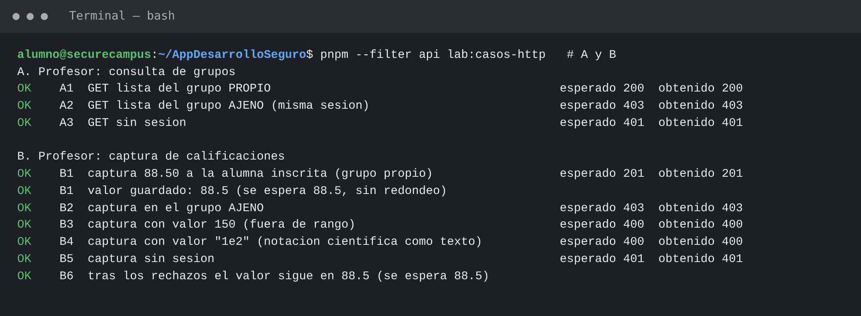
Captura 1. Experiencias A y B contra la API real: 200 en el grupo propio, 403 en el ajeno, 401 sin sesión, 201 al capturar 88.50, 400 con 150 y con "1e2".

11. Experiencia guiada B: REST PUT
Paso 1. Con Ana autenticada, coloca estudiante 3, grupo 10 y calificación 88.50. Paso 2. Pulsa PUT · Modificar: debe responder HTTP 200. Paso 3. Pulsa GET y verifica el nuevo valor. Paso 4. Cambia a estudiante 4 y grupo 20: el PUT debe responder 403. Paso 5. Vuelve a 3/10, escribe 150 y pulsa PUT: debe responder 400 por entrada inválida.
Nota: el PUT requiere un token CSRF que la interfaz obtiene al iniciar sesión. El token se envía en la cabecera X-CSRF-Token.
Respuesta del equipo. El equivalente de PUT en SecureCampus es POST /api/calificaciones/captura. Con el profesor asignado: captura de 88.50 respondió 201 y quedó guardado como 88.5 (B1); en el grupo ajeno respondió 403 (B2); con 150 respondió 400 (B3) y con la cadena "1e2" también 400 (B4); sin sesión, 401 (B5). Tras los rechazos el valor guardado seguía en 88.5 (B6): una petición rechazada no deja rastro.
Defensa CSRF aplicada. SecureCampus no usa token X-CSRF-Token. La sesión viaja en una cookie con SameSite=Lax y el servidor verifica además las cabeceras Origin y Sec-Fetch-Site en toda petición que cambia estado (guard global apps/api/src/autorizacion/origen.guard.ts). Un origen distinto de los permitidos, o "null", recibe 403 antes de resolver la sesión. Antes de este cambio, una petición con sesión válida y Origin ajeno modificó la calificación (201, valor 91), inició sesión (200) y cerró la sesión de otra persona (204); después, las tres respondieron 403 y el valor siguió en 88.5.
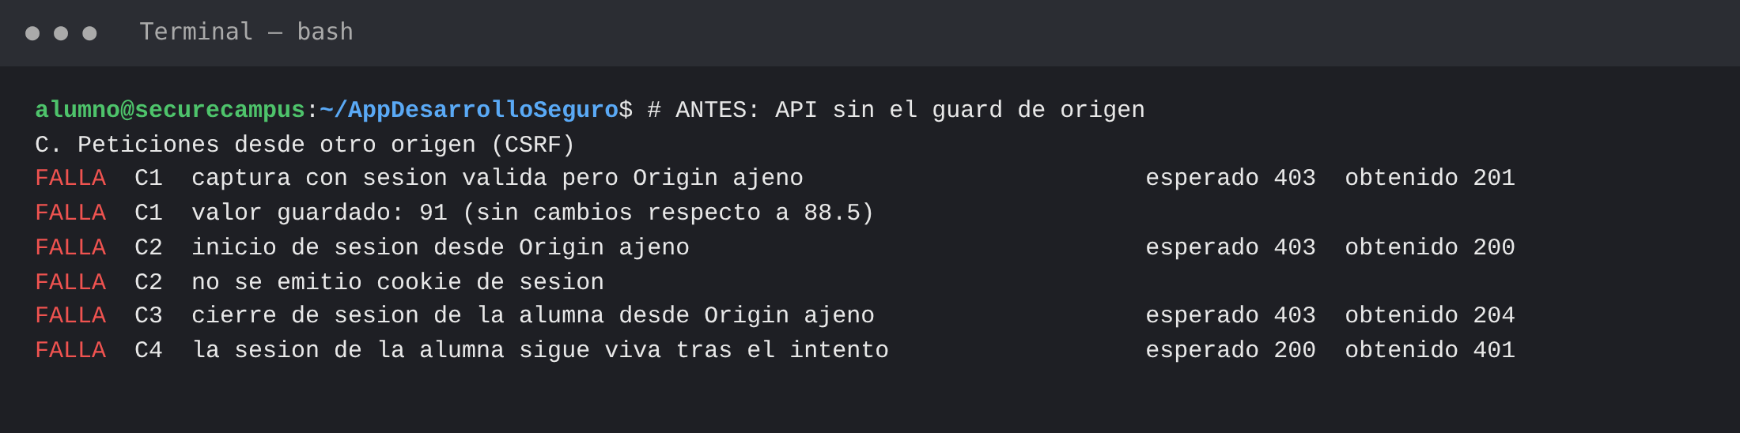
Captura 2. Antes: sin la verificación de origen, la petición de un sitio ajeno cambia la calificación a 91 y cierra la sesión (los casos que dependen de esa sesión responden 401).
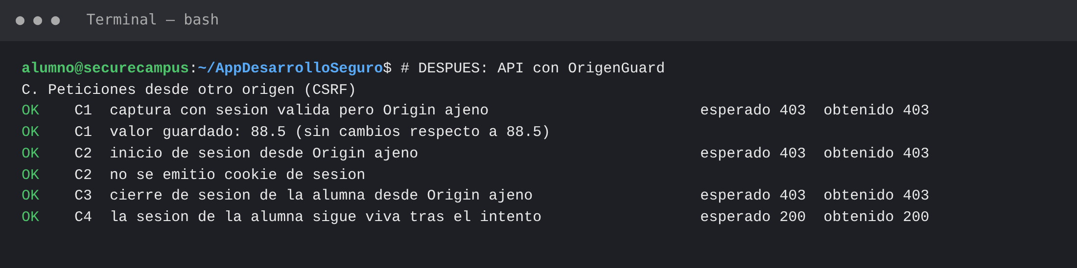
Captura 3. Después: las tres peticiones desde Origin ajeno responden 403, no se emite cookie y la calificación y la sesión permanecen.

12. Experiencia guiada C: estudiante y control de acceso
Paso 1. Cierra sesión. Paso 2. Inicia sesión como alumna_eli. Paso 3. Consulta 3/10 con GET: debe devolver 200. Paso 4. Consulta 4/20: debe devolver 403. Paso 5. Intenta modificar 3/10 con PUT: debe devolver 403. Explica por qué ser dueño de una calificación no autoriza a cambiarla.
Respuesta del equipo. Eli es dueña de la calificación y aun así no puede modificarla: consultar su nota (200) y la de Paz (403) y modificar la propia (403) fueron los resultados D1–D3, con el valor sin cambio (88.5). Ser dueño de un dato da derecho a verlo, no a escribirlo: modificar es un permiso distinto que solo tiene el profesor con asignación vigente sobre ese grupo. Además la calificación solo es visible para la alumna después de publicarse.
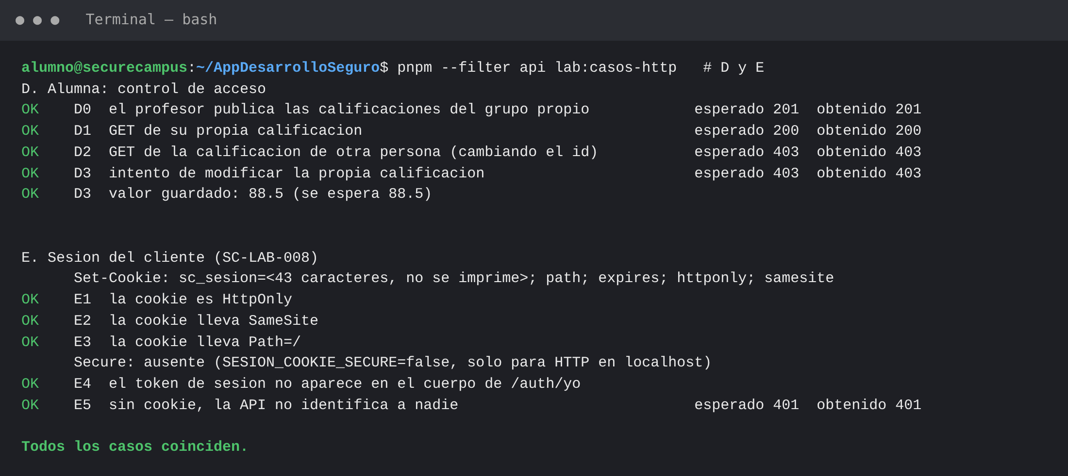
Captura 4. Experiencia C y sesión del cliente: 200, 403 y 403 para la alumna; atributos de la cookie; el token no aparece en ningún cuerpo JSON.

13. Experiencia guiada D: GraphQL
Con Eli autenticada, copia esta consulta en el cuadro GraphQL y pulsa Ejecutar GraphQL:
query { grade(studentId: 3, groupId: 10) { studentId groupId grade } }
Se espera HTTP 200 con data.grade. Ahora cambia studentId: 4 y groupId: 20. Se espera HTTP 403 con un error de acceso denegado. La autorización se aplica también en GraphQL, no solo en REST.
Prueba adicional: elimina studentId y groupId del bloque de selección, dejando solo grade. GraphQL devuelve únicamente los campos solicitados.
Respuesta del equipo. No aplica en SecureCampus: la API es solo REST y no incluye GraphQL, por lo que no se ejecutó esta experiencia ni se afirma que GraphQL devolvió 200 o 403. El principio de la guía sí se cumple en la aplicación: la autorización vive en el servidor, en un guard global que se aplica a cada ruta y responde 403 a toda ruta sin política declarada (prueba politicas-declaradas.spec.ts). Si en el futuro se añadiera GraphQL, cada resolver tendría que pasar por la misma política.

14. REST y GraphQL: ¿qué diferencia observaste?
REST | GraphQL
La ruta identifica el recurso: /grades/3/10. | La consulta indica el recurso y los campos deseados.
GET consulta; PUT modifica. | En este laboratorio solo implementamos consultas.
Responde con JSON. | Responde con JSON bajo la clave data o errors.
El servidor debe verificar permisos. | El resolver también debe verificar permisos.
Respuesta del equipo. Observamos REST (rutas por recurso, método para la acción: /calificaciones/grupo/:id, POST /captura). En REST la ruta identifica el recurso y el guard verifica la relación con ese recurso. GraphQL no se ejecutó (ver Experiencia D); la tabla se contestó con la guía y no con observación propia.

15. Ejecutar las pruebas automatizadas
Detén el servidor con Ctrl+C. En la misma terminal, ejecuta:
python -m pytest -q
En el paquete entregado se esperan 18 pruebas aprobadas (15 del laboratorio previo y 3 nuevas). Si aparece un fallo, comparte la salida completa con la profesora antes de modificar el código.
Respuesta del equipo. En lugar de pytest se ejecutó el conjunto de pruebas de SecureCampus. Pruebas unitarias: 179 aprobadas (contratos 79, API 96, web 4). Pruebas de integración contra PostgreSQL y Redis reales: 120 aprobadas, de ellas 15 nuevas en test/sc-lab-007-008.int.spec.ts (matriz 200/400/401/403, CSRF por origen, cookie). Para esta entrega se añadieron 64 pruebas en total (45 unitarias de API, 4 de web, 15 de integración). Lint y typecheck sin errores. Se comprobó que las pruebas de origen fallan sin el guard (5 fallas) y pasan con él.
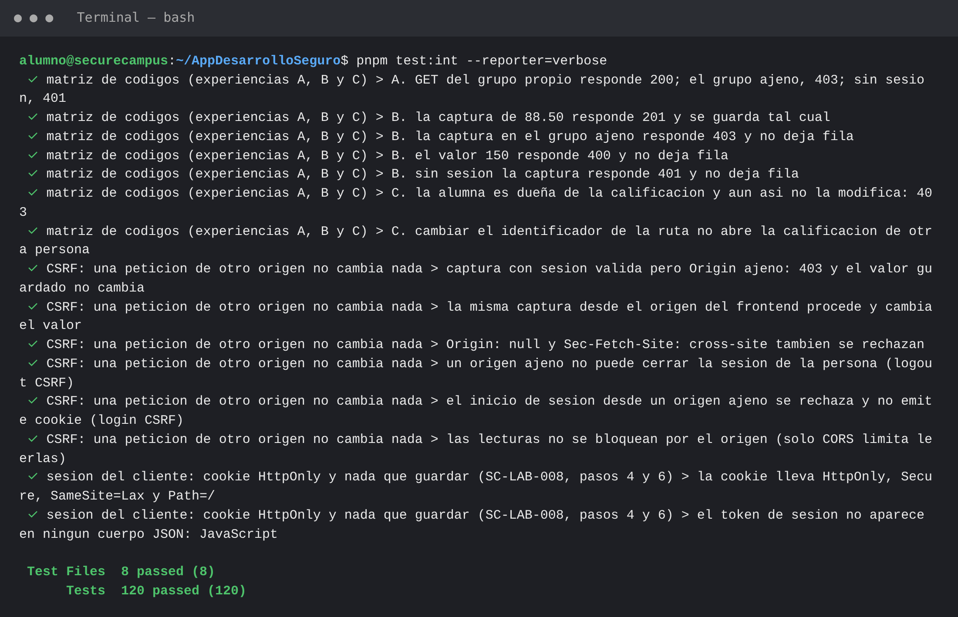
Captura 5. Pruebas de integración de SC-LAB-007/008 y total de la suite: 120 aprobadas.

16. ¿Qué evidencia entregarás?
Una sola hoja o presentación breve con: (a) captura de la interfaz REST con 200; (b) captura de REST con 403; (c) captura de GraphQL con 200 y 403; (d) captura del resultado pytest; (e) respuestas de las preguntas de reflexión. Se valora la comprensión, no escribir código nuevo.
Evidencias entregadas: (a) Capturas 1 y 4 con 200; (b) capturas 1 y 4 con 403; (c) GraphQL no aplica; (d) Captura 5 con el resultado de pruebas; (e) respuestas de reflexión más abajo. Salidas completas en docs/security/SC-LAB-007-008-evidencias/ (casos_http_antes.txt, casos_http_despues.txt, int_completa.txt, unit_api_web.txt).

17. Preguntas de reflexión
• ¿Qué significa 200, 400, 401 y 403?
• ¿Qué diferencia existe entre iniciar sesión y tener autorización?
• ¿Por qué una persona no debe poder consultar calificaciones de otros estudiantes cambiando los identificadores?
• ¿Qué cambia al consultar una calificación por REST o por GraphQL?
• ¿Qué pasaría si GraphQL omitiera la comprobación de permisos?
Códigos HTTP. 200: la petición se procesó. 400: los datos enviados no son válidos (valor 150, "1e2", sintaxis incorrecta). 401: no hay sesión válida, el servidor no sabe quién pide. 403: se sabe quién pide, pero no tiene permiso sobre ese recurso.
Sesión y autorización. Iniciar sesión demuestra identidad; la autorización decide qué puede hacer esa identidad sobre cada recurso. En el servidor son dos comprobaciones distintas y la segunda se repite en cada petición.
Calificaciones de otros. Porque los identificadores se pueden modificar o enumerar. Si el servidor confiara en que el cliente solo pide lo suyo, bastaría cambiar un número en la ruta para leer notas ajenas. En SecureCampus un identificador inexistente y uno ajeno responden igual (403), de modo que tampoco sirve para descubrir qué existe.
REST y GraphQL. REST se observó directamente; GraphQL no existe en la aplicación y no se ejecutó, así que no se compara con experiencia propia. Teóricamente cambia la forma de pedir (ruta frente a consulta con campos), no la obligación de autorizar.
Si GraphQL omitiera permisos. Cualquier cliente podría pedir campos o registros de otras personas con una consulta bien escrita, aunque la interfaz no mostrara el botón. La comprobación de permisos tiene que estar en cada punto de entrada del servidor y no en la interfaz.

18. Problemas frecuentes y solución
Situación | Qué revisar
No se reconoce python | Verifica instalación y que Python esté en PATH.
No aparece (.venv) | Activa el entorno virtual en la terminal del proyecto.
ModuleNotFoundError | Instala requirements.txt y requirements-dev.txt dentro de .venv.
No abre la página | Confirma que python run.py sigue ejecutándose y usa http://127.0.0.1:5000.
Puerto 5000 ocupado | Cierra otra aplicación que use el puerto; consulta a la profesora.
Respuesta 401 | Inicia sesión antes de consultar.
Respuesta 403 | Revisa si la cuenta tiene permiso para ese estudiante y grupo.
Respuesta 400 | Revisa los datos enviados o la sintaxis de la consulta.

19. Seguridad y alcance de la demostración
El proyecto es exclusivamente educativo, utiliza usuarios y calificaciones ficticias y debe ejecutarse solo en la computadora local. No es un sistema institucional de producción. GraphQL solo admite consulta; no se incorpora un cliente móvil ni despliegue público. No subas la base de datos ni contraseñas reales a repositorios.
Cierre: Has usado una API REST y una API GraphQL sin construirlas desde cero. El siguiente laboratorio abordará riesgos móviles y despliegue seguro en contenedores.

